污染物综合指标试剂

产品图片
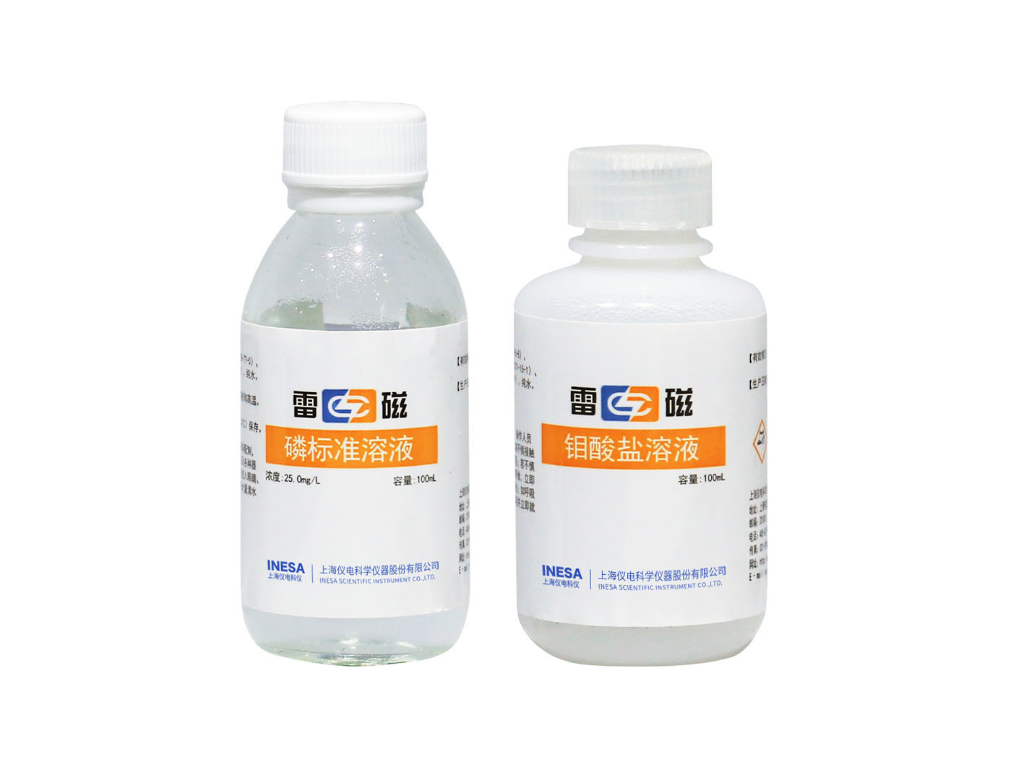


产品描述
主要特点
• 污染物综合指标参数，包括COD, 氨氮, 总磷, 总氮。
• 试剂分为校准试剂和工作试剂。
• 采用便携式小包装和预制管设计，具有方便携带、使用快捷、即用即抛的特点。
• 适用于DGB-480型多参数水质分析仪，DGS-450型多参数水质分析仪，DGB-401型多参数水质分析仪，COD-571型化学需氧量(COD)测定仪。

技术参数
规格 | 名称 | 参数 | 描述及产品配置
401配套试剂(套装) | 比色试剂 | COD, 氨氮, 总磷, 总氮  DGB-480  DGS-450  DGB-401 | 氨氮校准液, 氨氮试剂包, 总磷校准液, 总磷试剂包, 低COD预制管试剂, 低COD标准液, 高COD标准液, 高COD预制管试剂, 总氮校准液(粉), 总氮试剂包
氨氮标准溶液(100mL) | 比色试剂 | 氨氮  DGB-480  DGS-450  DGB-401  DGB-422 | 200mg/L, 100mL, 1瓶
氨氮试剂包(套装) | 比色试剂 | 氨氮  DGB-480  DGS-450  DGB-401  DGB-422 | 纳氏试剂法, 检出限0.030mg/L, 测量范围0.03~10.00mg/L, 100次
磷标准溶液25 mg/L(100mL) | 比色试剂 | 总磷  DGB-480  DGS-450  DGB-401  DGB-428 | 25mg/L, 100mL, 1瓶
总磷试剂包(套装) | 比色试剂 | 总磷  DGB-480  DGS-450  DGB-401  DGB-428 | 钼酸铵法, 检出限0.050mg/L, 测量范围0.05~1.000mg/L, 250次
COD标准液150mg/L(250ml) | COD试剂 | 低COD  DGB-480  DGS-450  DGB-401  COD-571(2023) | 150mg/L, 250mL, 1瓶
COD预制管试剂(0～150mg/L) | COD试剂 | 低COD  DGB-480  DGS-450  DGB-401  COD-571(2023) | 重铬酸钾法, 0~150mg/L, 预制管试剂, 25支/盒
COD标准液1500mg/L(250ml) | COD试剂 | 高COD  DGB-480  DGS-450  DGB-401  COD-571(2023) | 1500mg/L, 250mL, 1瓶
COD预制管试剂(0～1500mg/L) | COD试剂 | 高COD  DGB-480  DGS-450  DGB-401  COD-571(2023) | 重铬酸钾法, 0~1500mg/L, 预制管试剂, 25支/盒
总氮校准液粉剂 | 比色试剂 | 总氮  DGB-480  DGS-450  DGB-401 | 纯水配制, 100mg/L, 1000mL
总氮试剂包(套装) | 比色试剂 | 总氮  DGB-480  DGS-450  DGB-401 | 碱性过硫酸钾消解-变色酸钠法, 检出限1.000mg/L, 测量范围1~30.0mg/L, 预制管试剂, 25支/盒
COD571预制管试剂(0～150mg/L) | COD试剂 | 低COD  COD-571(2015) | 0~150mg/L, 预制管试剂, 25支/盒
COD571预制管试剂(0～1500mg/L) | COD试剂 | 高COD  COD-571(2015) | 0~1500mg/L, 预制管试剂, 25支/盒

网站：https://www.shleici.cn/

